
Октябрь,2025
№ 2

Өс - башын алышкан урман,
Агачларда - сары төс.
Туган якка килеп җитте
Мул уңышлы, алтын көз.

Өрәңгеләр сайлаганнар
Үзләренә кызыл төс.
Яфракларын коя күрмә,
Ачы жил, син бераз түз.

Кызыл тәлгәш бүләк итте
Балан белән миләшкә.
Чуар келәм җәеп куйган
Урманга без килешкә.

Кырларга сары башаклар
Шаян көз элеп китте.
Тырыш игенчеләргә,
Мул уңыш бүләк итте.

Көзге яңгыр, ачы җилләр
Хәбәр бирде кошларга :
« Җыйналыгыз ерак юлга,
Калмагыз - дип кышларга ".

Мин октябрьда туганмын
Бик яратам көз аен.
Якты дөнья бүләк иттең
Рәхмәт, сиңа, ходаем ! ‎

Ахметзянова Айгөл
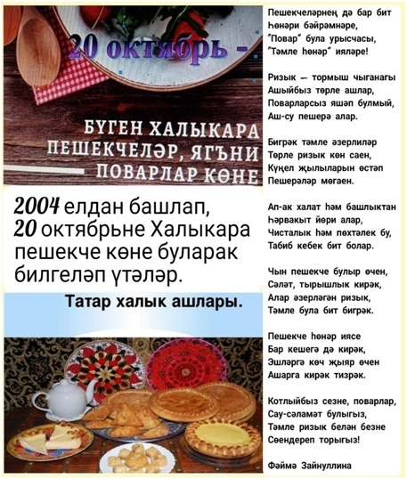

Мәктәп ашханәсендә безгә тәмле ашлар пешерүче Флера апабызны һөнәри бәйрәме белән котлыйбыз!
Пешекчеләрнең дә бар бит
Һөнәри бәйрәмнәре,
“Повар” була урысчасы,
“Тәмле һөнәр” иясе!

Ризык – тормыш чыганагы
Ашыйбыз төрле ашлар,
Поварларсыз яшәп булмый,
Аш-су пешерә алар.

Бигрәк тәмле әзерлиләр
Төрле ризык көн саен,
Күңел җылыларын өстәп
Пешерәләр мөгаен.

Чын пешекче булыр өчен,
Сәләт, тырышлык кирәк,
Алар әзерләгән ризык,
Тәмле була бит бигрәк.

Рәхмәт, Флера апабыз,
Сау-сәламәт булыгыз,
Тәмле ризык белән безне
Сөендереп торыгыз!

Газетаны оештыручы һәм баш редактор:
татар теле һәм әдәбияты укытучысы
Әхмәтгалиева Эльмира Алис кызы
Редколлегия әгъзасы:
Мифтахетдинова Фирдания Ансар кызы

Индекс- 422020

Адрес: ТР, Арча муниципаль районы ,Яңа Кырлай авылы, Үзәк урам, 2 йорт.
Күңелләрдә мәңге калсын кыңгыраулы
мәктәп еллары

" Алтын көз "

8

Һәр елның 1 октябрендә без дөньяда яшәүче барлык олы буын кешеләрен хөрмәтләп, аларга рәхмәт белдерәбез. Бу көн – Олылар көне, ул безгә якыннарыбызның, әби-бабайларыбызның, аларның тормыш тәҗрибәсенең, акыллы киңәшләренең һәм безгә биргән тәрбияләренең кадерен белергә өйрәтә.

Олы буын кешеләре – безнең тарихыбыз, безнең тамырларыбыз. Аларның тормыш юллары, күргәннәре, кичергәннәре – барысы да безнең өчен зур байлык. Алар безгә тормышның кыйммәтләрен, гаилә бәяләрен, хезмәтнең кадерен, сабырлыкның мөһимлеген өйрәтәләр. Аларның акыллы киңәшләре, тормыш тәҗрибәсе безгә еш кына катлаулы ситуацияләрдән чыгу юлын табарга ярдәм итә. Олылар көне – бу көнне без аларга игътибар итәбез, аларның хәлләрен беләбез, аларга ярдәм кулыбызны сузабыз. Бу көн – безнең аларга булган хөрмәтебезне, яратуыбызны белдерү мөмкинлеге.
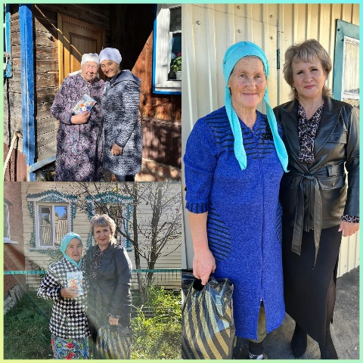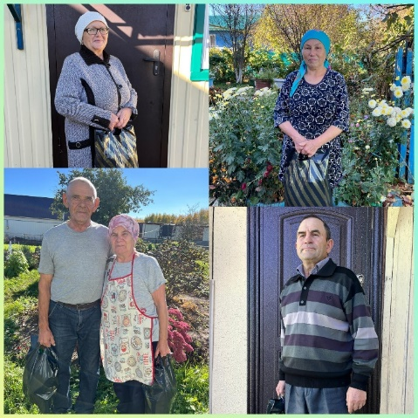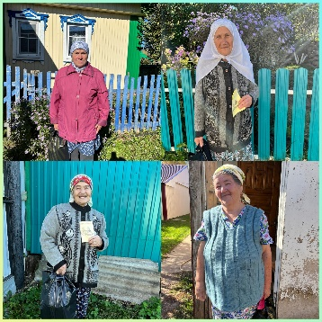

Һәр елны 5 нче октябрьдә, безнең илдә һәм дөньяның күп кенә илләрендә Укытучылар көне билгеләп үтелә. Бу көн – безнең тормышыбызны яктыртып, белем дөньясына юл ачып, һәрберебезнең күңеленә акыл һәм тәрбия орлыклары чәчкән газиз укытучыларыбызны хөрмәтләү, аларга рәхмәт белдерү һәм аларның изге хезмәтен югары бәяләү көне.

1

Бу санда:
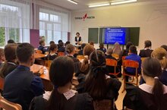 Искә алу көне.
Ел саен 3 сентябрьдә Россия халкы террорчылар кулыннан һәлак булган меңләг

ватандашларын искә ала. Бу көнне бөтен Россия буйлап истәлекле акцияләр уза. Куркынычсызлык айлыгы кысаларында 3 сентябрьдә "Терроризм белән көрәш көне" уңаеннан мәктәптә 1-6 класслар, 7-11 класслар өчен бердәм дәресләр булып узды. Укытучы Шигапова Г. Х. бу дәресләрне, укучыларның яшь үзенчәлекләрен исәпкә алып, үтемле итеп алып барды.

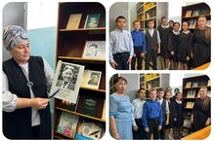
18 нче сентябрь Татарстанның халык язучысы Гариф Ахуновның 100 еллыгы билгеләп үтелде. Шул уңайдан мәктәбебез китапханәсендә аңа багышлап күргәзмә һәм "Күпкырлы шәхес " дип аталган чара узды.Чарада укучылар Гариф Ахуновның биографиясе һәм күпсанлы китаплары белән таныштылар. Туган ягыбыздан чыккан язучыбыз белән танышып, горурлану хисләре кичерделәр.

Укытучы – ул бары тик дәреслекләрдән белем бирүче генә түгел. Ул – остаз, киңәшче, дус, һәм кайчагында ата-ананың да урынына баса торган кеше. Ул безгә дөньяны аңларга, фикерләргә, дөреслекне ялганнан аерырга өйрәтә. Ул безнең сәләтләрне ача, аларны үстерергә ярдәм итә, һәм безне тормыш юлында очрый торган сынауларга әзерли. Укытучының һәр сүзе, һәр киңәше, һәр игътибары – безнең киләчәгебезгә салынган иң кыйммәтле инвестиция.
Ни өчен Укытучылар көне мөһим?
Бу бәйрәм – безнең укытучыларыбызга аларның хезмәте күпме кадерле икәнен күрсәтү өчен бер мөмкинлек. Аларның сабырлыгы, тырышлыгы, һәр укучыга аерым игътибар бирүе – моның барысы да олы хөрмәткә лаек. Укытучылар көне – ул укучыларның, ата-аналарның, һәм бөтен җәмгыятьнең укытучыларга булган рәхмәт хисләрен белдерү өчен махсус бер көн. Бу көнне мәктәпләрдә төрле чаралар, концертлар, котлаулар оештырыла. Укучылар үзләренең яраткан укытучыларына чәчәкләр, открыткалар, шигырьләр һәм җырлар бүләк итәләр.
Укытучының роле – заманча шартларда
Хәзерге заман тиз үзгәрә, технологияләр алга китә. Бу шартларда укытучының роле дә үзгәрә. Ул хәзер бары тик мәгълүмат бирүче генә түгел, ә укучыларны яңа информацияне эзләргә, анализларга, бәяләргә өйрәтүче, аларның иҗади фикерләвен үстерүче булырга тиеш. Укытучы – ул укучыларны тормышның катлаулы юлларында адашмаска, үз максатларына ирешергә ярдәм итүче маяк.
Рәхмәт сүзләре
Кадерле укытучылар! Сезгә иң ихлас рәхмәтләребезне белдерәбез. Сезнең һәрберегезгә сабырлык, энергия, сәламәтлек һәм яңадан-яңа уңышлар телибез. Сезнең хезмәтегез – ул безнең киләчәгебез. Сез чәчкән белем орлыклары безнең күңелләрдә үсеп, зур агачларга әйләнсен, һәм без, үз чиратыбызда, бу белемне һәм тәрбияне киләчәк буыннарга тапшырырбыз.
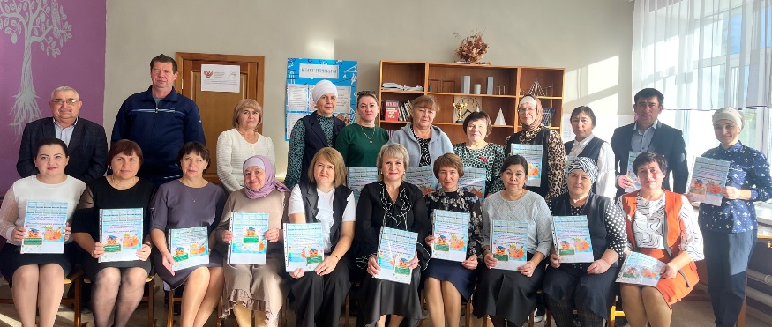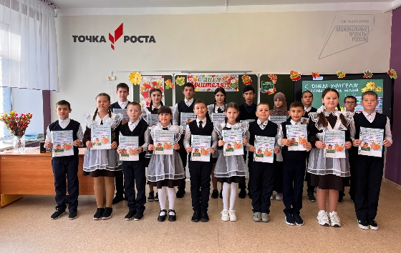
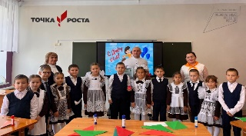
19 октябрьдә Әтиләр көне
Россиядә ел саен 19 октябрьдә Әтиләр көне билгеләп үтелә. Бу көн әтиләрнең гаиләдәге роленә игътибарны арттыру, балалар тәрбияләүдә аларның әһәмиятен күрсәтү максатыннан оештыры- ла. Әтиләр көне - әтиләргә рәхмәт белдерү, аларга җылы сүзләр әйтү һәм бергә вакыт уздыру өчен яхшы сәбәп.
2

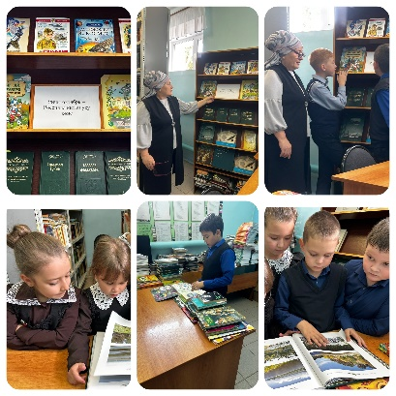
Бу иң гадәти булмаган бәйрәмнәрнең берсе. Ул 2007 елда барлыкка килә. Бәйрәм укырга яратучылар тарафыннан билгеләп үтелә. Уку - иң файдалы шөгыльләрнең берсе, ул үз-үзеңне һәм әйләнә-тирә дөньяны яхшырак аңларга мөмкинлек бирә. Күп кенә тикшеренүләрдән соң укуның кешеләрне бәхетлерәк, акыллырак, ярдәмчелрәк итүе һәм хәтта кайбер авырулар, мәсәлән, Альцгеймер авыруын булдырмый калырга мөмкин икәнлеге исбатлады.
Китап – киң колачлы белем чыганагы булып тора һәм кечкенәдән үк безнең сүзлек запасын тулыландыра.
Даими рәвештә китап уку баш мие күзәнәкләренең халәтен яхшырта һәм укыганны тизрәк истә калдырырга ярдәм итә.
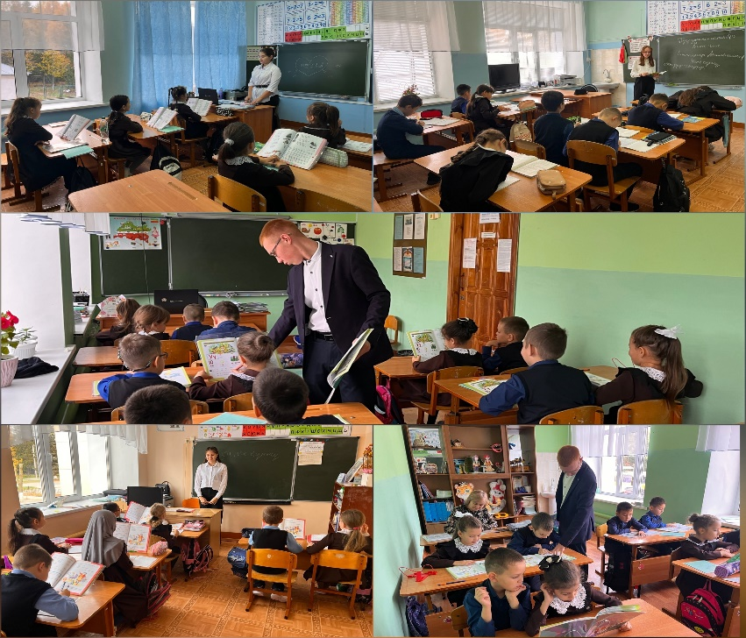
Мәктәптә укучылар идарәсе көне — бу укучыларның активлыгын, иҗади сәләтләрен һәм лидерлык сыйфатларын үстерү өчен оештырылган махсус чара. Бу көнне укучылар үзләренең фикерләрен, идеяләрен һәм тәкъдимнәрен җиткерү мөмкинлегенә ия булалар.
Укучылар идарәсе көне, гадәттә, мәктәпнең тормышында зур роль уйный. Укучылар төрле проектлар, конкурслар, спорт ярышлары һәм мәдәни чаралар оештыралар. Алар үзләре җитәкчеләр булып, мәктәпнең эшчәнлеген активлаштыралар.
Бу көнне укучыларның иҗади сәләтләре, командада эшләү осталыгы һәм җаваплылык хисе үсеш ала. Укучылар идарәсе көне — бу гади бәйрәм генә түгел, ә бәлки укучыларның үз-үзләрен күрсәтү, яңа тәҗрибәләр алу һәм бер-берсе белән аралашу өчен менә дигән мөмкинлек.
Шулай ук, бу чара мәктәп мохитен тагын да җанландыра, укучылар арасында дуслык һәм бердәмлек хисен ныгыта. Мәктәптә укучылар идарәсе көне — бу һәр укучы өчен истә калырлык, күңелле һәм файдалы вакыйга!

Бөтендөнья хайваннарны саклау көне уңаеннан 8 октябрь көнне “Хайваннарны саклыйк яратыйк” темасы буенча республика күләм экологик кичә үткәрелде.
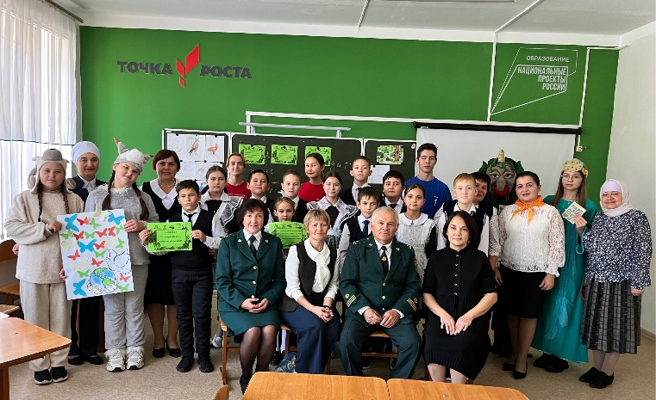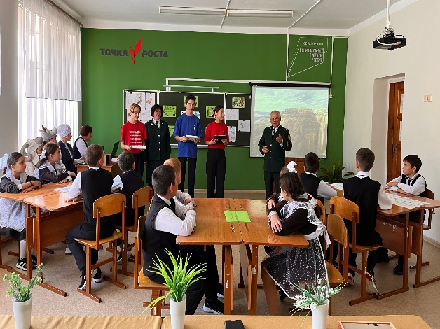
7
Арча балалары үз туган җиренең тарихын

Белем белән китап аерылгысыз. Мәктәп китапханәчеләре - укытучыларның уң куллары, укучыларны дәреслекләр, матур әдәбият белән тәэмин итүчеләр, балалар күңелендә китапка хөрмәт уятучылар. Китапханәчебез Мифтахетдинова Фирдания Ансар кызы - чыннан да, үз һөнәренең остасы.
Китапханәдән бөркелгән нур һәм җылылык үзенә тартып тора. Әйе, китапханәче Фирдания Ансаровна белән аралашуы да үзе бер рәхәт. Китапханәчебез бик күп төрле библиографик дәресләр үткәрә. Ул безгә китапның һәрчак яхшыга гына өйрәтүен һәм тормышыбызны нурлы итүен, белемле, әдәпле, акыллы киңәш бирүен, хезмәт сөючән, күркәм кеше булып үсәргә ярдәм итүен, туган илне сөяргә, хезмәт яратырга, авыр вакытта югалып калмаска өйрәтүен сөйләде.
Безнең мәктәп китапханәсендә бар мөмкинлекләр дә бар. Китапханә якты, китаплар тиешенчә киштәләргә тезелгән, газета-журнал күп.
Сезне чын күңелдән һөнәри бәйрәмегез белән котлыйбыз.
Күңелең синең изге китап сыман,
Кояш кебек якты нур чәчә.
Ә сүзләрең укучылар күңеленә
Ана кебек назлап эндәшә.

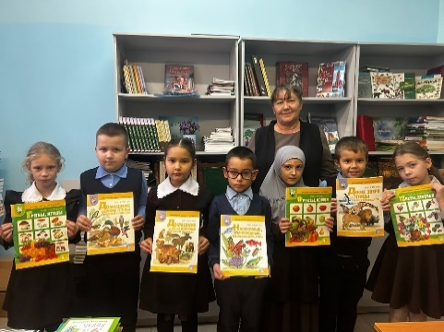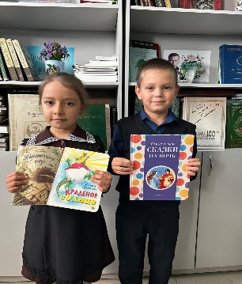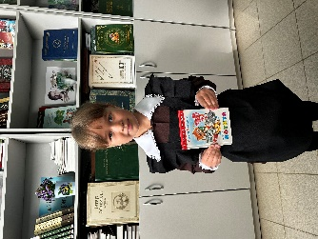

" Китапка яңа тормыш бүләк ит!" акциясе октябрь аенда да дәвам итте. Бу акцияга 1 нче һәм 2 нче сыйныф укучылары кушылды. Укучыларга, укытучыларга һәм аларның әти-әниләренә зур рәхмәтебезне белдерәбез

өйрәнүне дәвам итәләр.
6
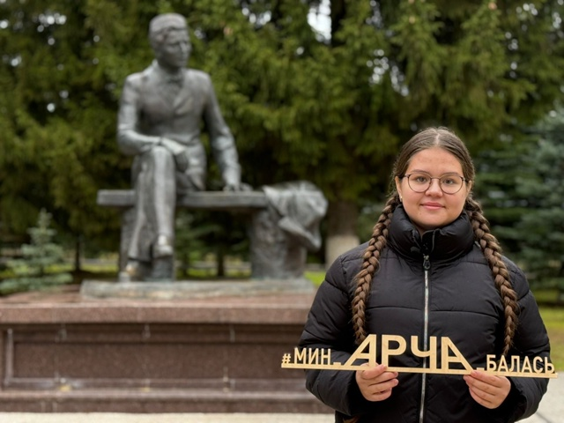Туган як тарихын өйрәнү – ул һәр милләтнең, һәр халыкның үсеше өчен нигез булып тора. Аеруча яшь буынның үз тамырларын, ата-бабаларының тормыш юлларын, аларның казанышларын белүе, аларның рухи дөньясын баету, милли горурлык хисләрен тәрбияләү өчен бик мөһим. Татарстан Республикасының Арча районында бу юнәлештә бик күп эшләр башкарыла. Мәктәпләр, музейлар, иҗтимагый оешмалар яшь буынны туган җир тарихына, мәдәниятенә, гореф-гадәтләренә якыннанрак таныштыру өчен төрле чаралар оештыра.
Шушы максатны күз уңында тотып, Арча районында тормышка ашырылучы "Мин Арча баласы" дип исемләнгән проект та үзенчәлекле урын алып тора. Бу проект, районның һәр почмагыннан, һәр авылыннан чыккан балаларны берләштерә, аларны үз туган җирләренең бай тарихы, мәдәни мирасы белән таныштыра. Проектның төп максаты – яшьләрне туган якка мәхәббәт, аның тарихына хөрмәт тәрбияләү, аларны актив гражданлык позициясенә китерү.
Бу проектта катнашучылар арасында безнең мәктәбебез укучысы Адилә Исмәгыйлева да бар. Адилә, үзенең туган ягының бай тарихын, аеруча бөек татар шагыйре Габдулла Тукай белән бәйле мирасны тирәнтен өйрәнүгә зур игътибар бирә. Ул "Мин Арча баласы" проекты кысаларында, Яңа Кырлай авылында урнашкан Габдулла Тукай әдәби мемориаль музей комплексы турында сөйләде.
Габдулла Тукай әдәби мемориаль музей комплексы-Туган якның рухи үзәге
Яңа Кырлай авылы – ул безнең бөек шагыйребез Габдулла Тукайның балачагы узган, аның рухына, иҗатына зур йогынты ясаган изге урын. Бу авылда урнашкан Габдулла Тукай әдәби мемориаль музей комплексы – ул бары тик музей гына түгел, ә милли рухның, татар халкының мәдәни мирасын саклау урыны да.
Башлангычларда “Яфрак бәйрәме”
Башлангыч сыйныф укучыларының "Яфрак бәйрәме" булып узды. Балалар төрле ярышларда, уеннарда актив катнаштылар, яфраклардан төрле композицияләр эшләделәр, яфрак яңгыры яудырдылар. Ахырдан бәйрәмне көз турында җыр белән тәмамладылар. Балаларга яфрак бәйрәме ошады!
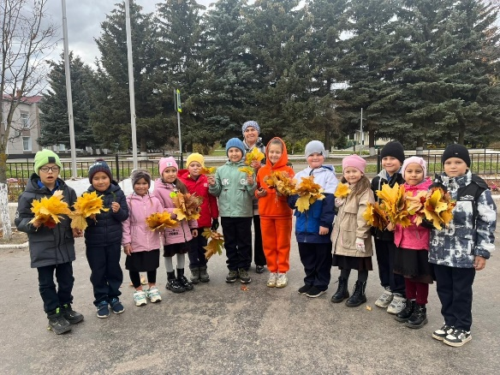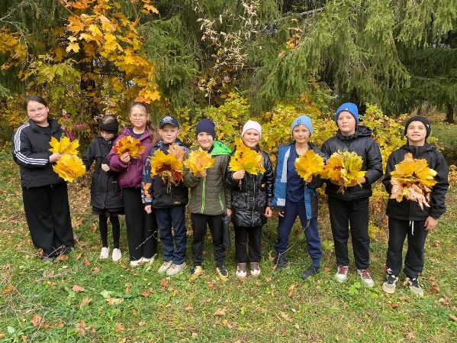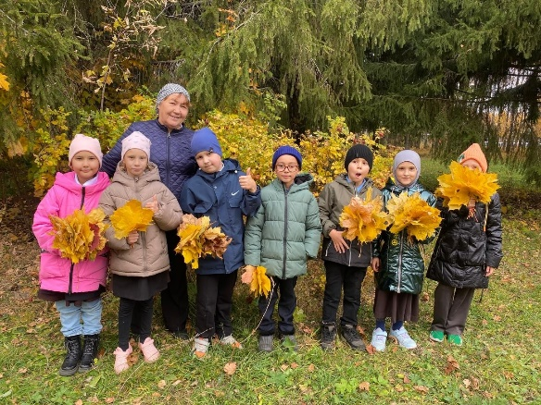

3


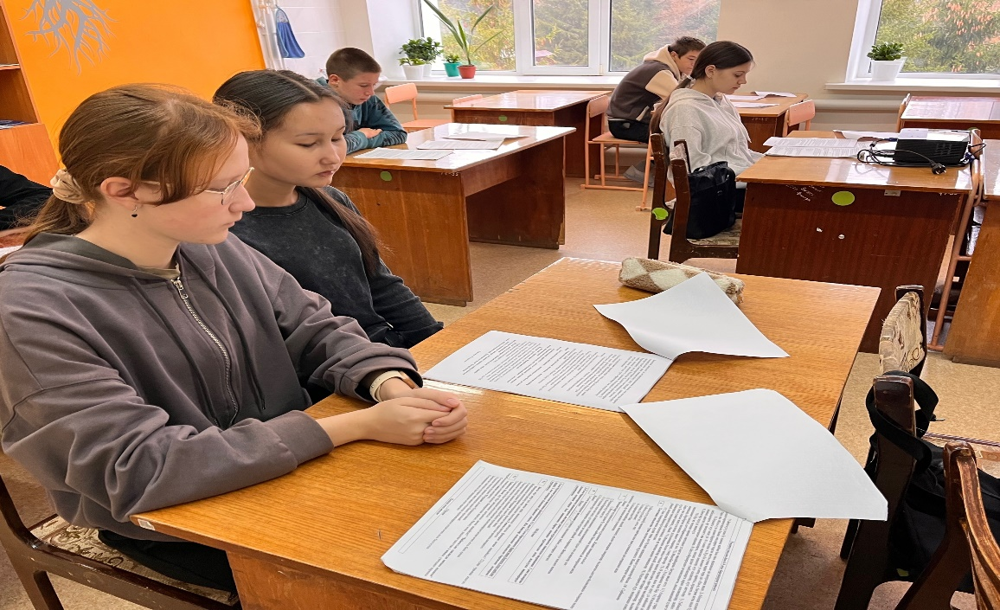

Күптән көтелгән каникуллар башланып китте! Бу вакытны ял итү, күңел ачу өчен генә түгел, ә киләчәктәге мөһим сынауларга – имтиханнарга әзерлек өчен дә бик уңышлы файдаланып була. Әйдәгез, бу мөмкинлекне ничек яхшырак кулланырга икәнен бергәләп уйлап карыйк.
1. План төзегез: Каникулларның һәр көнен бушка уздырмас өчен, алдан план төзү бик мөһим. Нинди предметларга күбрәк игътибар кирәк? Кайсы темаларны кабатларга онытмаска? Бу сорауларга җавап табып, көнлек яки атналык график булдырыгыз. Әлбәттә, ял итүгә дә вакыт калдырырга онытмагыз!
2. Системалы кабатлау: Имтиханнарга әзерлекнең иң эффектив юлы – системалы кабатлау. Уку елы дәвамында үзләштерелгән материалны яңадан карап чыгу, төп формулаларны, кагыйдәләрне, терминнарны искә төшерү – болар барысы да белемнәрегезне ныгытырга ярдәм итәчәк.
3. Яңа алымнарны сынап карагыз: Төрле уку методларын кулланып карагыз. Мәсәлән, конспектлар язу, интеллект-карталар төзү, үзегезне сынау өчен тестлар үткәрү, яки дусларыгыз белән бергәләп өйрәнү. Кайвакыт яңа алымнар материалны тирәнрәк аңларга һәм хәтердә калдырырга булыша.
4. Өстәмә материаллар: Укытучы биргән материаллардан тыш, башка китаплар, интернет-ресурслар, видеолекцияләр дә файдаланырга мөмкин. Бу сезнең белемнәрегезне киңәйтергә һәм төрле карашларны аңларга ярдәм итәчәк.
5. Ял итүне онытмагыз: Имтиханнарга әзерлек бик җаваплы эш, әмма бу процесста ял итүне онытырга ярамый. Тулы канлы йокы, спорт белән шөгыльләнү, табигатьтә йөрү, дуслар белән аралашу – болар барысы да баш миегезгә ял бирә, стрессны киметә һәм яңа көчләр туплый.
6. Сәламәт туклану һәм физик активлык: Сәламәт тән – сәламәт акыл. Каникулларда дөрес туклану һәм физик активлыкны даими саклау, энергиягезгә уңай йогынты ясаячак һәм укуга булган сәләтегезне арттырачак.
Каникуллар – ул ял да, уку да бергә барган вакыт. Бу мөмкинлекне уңышлы файдаланып, сез имтиханнарны уңышлы тапшыру юлында зур адым ясый аласыз. Уңышлар сезгә!

Сөмбелә – ул нинди бәйрәм?

Сөмбелә бәйрәме – ул татар халкының борынгы һәм матур йолаларының берсе. Бу бәйрәм, чынлап та, алтын көзгә, уңышны җыюга, табигатьнең муллыгына багышлана. Ул безне табигать белән бердәмлеккә, язмышның һәр мизгелен кадерләргә өйрәтә. Сөмбелә бәйрәме, нигездә, игенчелек белән бәйле. Борын-борыннан ук, игенчеләр уңышны җыеп алгач, бу муллыкны билгеләп үтү өчен җыелганнар. Бу көнне алар Аллаһка шөкерлек белдергәннәр, киләсе елга да мул уңыш сораганнар. Сөмбелә сүзе гарәп теленнән алынган һәм "уңыш", "җыелган уңыш" дигәнне аңлата.
Хәзерге вакытта Сөмбелә бәйрәме, нигездә, мәдәни чара буларак үткәрелә. Ул татар халкының гореф-гадәтләрен, йолаларын саклау һәм киләчәк буыннарга тапшыру максатыннан оештырыла. Бәйрәмдә төрле концертлар, күргәзмәләр, милли ризыклар фестивальләре, спорт ярышлары үткәрелә. Бу көнне халык милли киемнәрен киеп, бер-берсенә ихлас күңелдән бәхет, шатлык тели. Безнең мәктәптә дә бу бәйрәм зурлап уздырыла. Елның сихри фасылында, көн белән төн тигезләшкән мәлдә Сөмбелә бәйрәмен үткәрәбез.
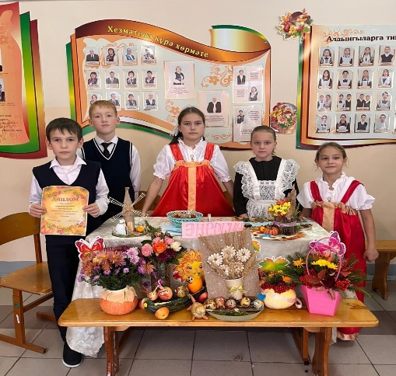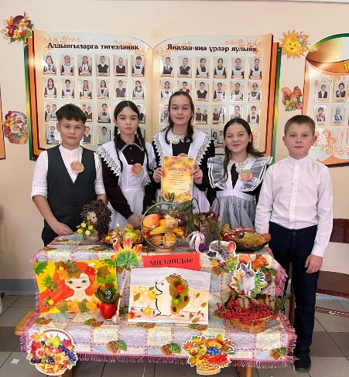 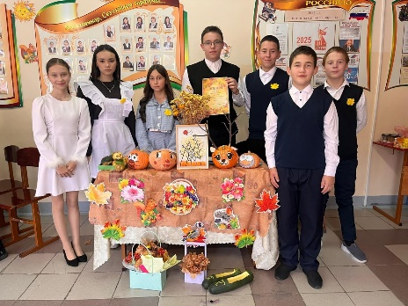
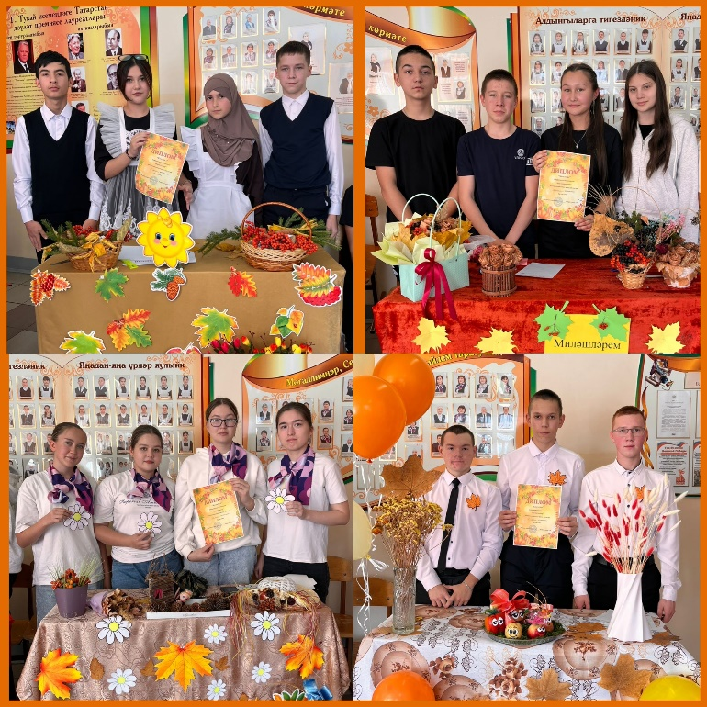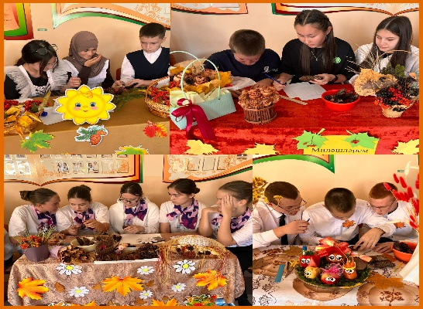

3
5
4

ССссссс
Сәхифәне Курса разъезды

